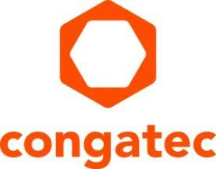
Comunicato stampa

I nuovi bundle di tipo “plug & play” semplificano il setup di piattaforme IIoT virtualizzate

congatec semplifica il consolidamento dei sistemi con l'integrazione dell’Hypervisor nei propri moduli COM basati sull'architettura x86

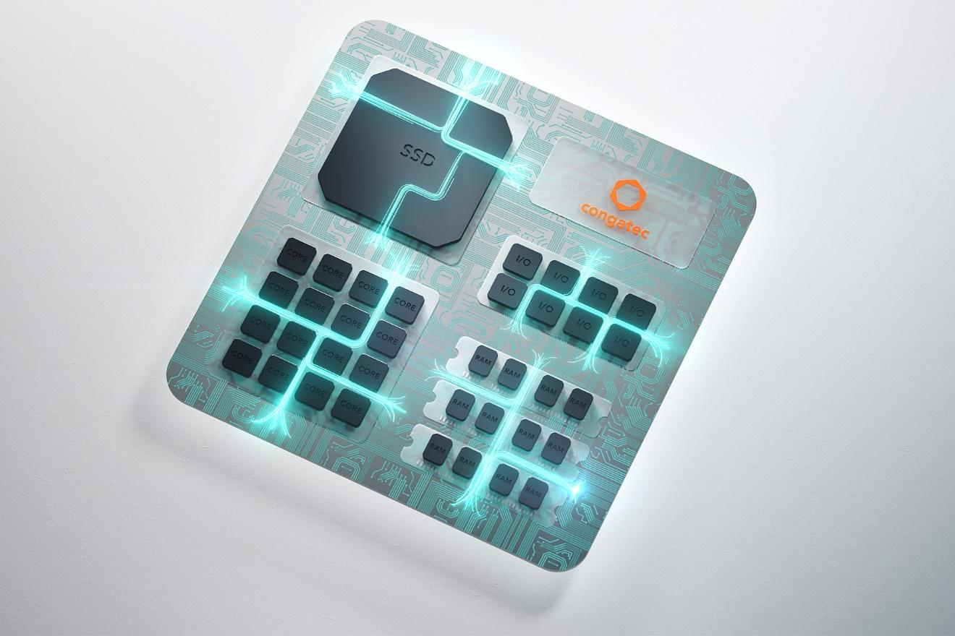

Deggendorf, Germania, 30 Gennaio 2024 * * * congatec – azienda leader nel settore della tecnologia di elaborazione per applicazioni embedded ed edge – ha annunciato l'integrazione dell'hypervisor in tutti i moduli COM basati sull'archietttura x86 di nuova introduzione. Finora, l'hypervisor della società poteva essere aggiunto in modo estremamente semplice ai propri moduli COM equipaggiati con processori x86. Da ora in poi questo hypervisor sarà implementato nel firmware e diverrà una funzionalità standard di tutti i moduli COM x86 di congatec, riducendo automaticamente gli oneri richiesti per avviare il processo di consolidamento dei sistemi. Grazie alla semplificazione della virtualizzazione real-time per il consolidamento dei sistemi, congatec facilita il contenimento dei costi e la riduzione sia del numero di sistemi, sia delle dimensioni, del peso e dei consumi (SwaP).

“L'integrazione diretta dell'hypervisor – ha spiegato Andreas Bergbauer, Manager Solution Management di congatec – semplifica notevolmente il consolidamento. La possibilità di far girare più sistemi operativi, compressi quelli real-time, non solo simultaneamente, ma anche con la massima efficienza, sarà un elemento di differenziazione importante per i nostri clienti. Poichè i moduli di congatec consentiranno di avviare in tempi più brevi lo sviluppo di applicazioni, gli OEM potranno ridurre i costi NRE e introdurre più rapidamente i loro prodotti sul mercato. Grazie al nostro Hypervisor-on-module, sfruttare i vantaggi del consolidamento dei sistemi non è mai stato così semplice”.

Ottimizzando l'allocazione dei sistemi operativi (e delle applicazioni) su più core, è possibile rendere disponibili più funzionalità su un unico sistema. Il completo utilizzo delle risorse di sistema dei progetti multicore permette inoltre di aumentare l'efficienza e ridurre il consumo energetico. In questo modo gli OEM potranno implementare in modo più efficiente un numero maggiore di funzionalità con un unico sistema consolidato. Notevole il risparmio in termini di costi, grazie alla riduzione dell'hardware necessario e del relativo cablaggio, con conseguente ottimizzazione di dimensioni, peso e consumo di energia del sistema complessivo (SWaP). Gli OEM possono in tal modo consolidare applicazioni critiche, sia real-time sia non real-time, in parallelo su un singolo modulo COM basato su processori in architettura x86.

L'Hypervisor consente agli sviluppatori di far girare più sistemi operativi (OS) contemporaneamente su un singolo modulo COM. Poiché ogni sistema operativo è assegnato a un proprio core o a una serie di core e di I/O (come PCIe, Ethernet, USB), può funzionare in modo completamente indipendente dagli altri. L'avvio (boot) o la sospensione del funzionamento di un sistema operativo non influenzerà in alcun modo gli altri sistemi operativi. L'Hypervisor mette a disposizione degli utenti un package completo (software e hardware) già qualificato per supportare applicazioni in real-time, poiché il comportamento in tempo reale dei singoli moduli è già stato verificato.

Come add-on opzionale, l'Hypervisor supporta anche la virtualizzazione nidificata (nested) con il supporto di container e macchine virtuali (VM). La virtualizzazione nidificata è una tecnica che prevede l'esecuzione di una macchina virtuale su un altro hypervisor, invece che sull'hardware fisico, assicurando la massima libertà in termini di virtualizzazione. I singoli carichi di lavoro possono essere disaccoppiati l'uno dall'altro, ad esempio per aumentare l'affidabilità, oppure i container (o altre soluzioni di virtualizzazione) possono essere eseguiti all'interno di una macchina virtuale.
Quando le funzioni sono separate tra le diverse macchine virtuali, la collaborazione tra queste rimane caratterizzata da un elevato grado di flessibilità.

Questo i sistemi operativi già supportati dall'Hypervisor:
- Microsoft Windows 10 e 11
- Debian
- Ubuntu
- VxWorks
- Xenomai
- TenAsys Intime distributed RTOS
- QNX Neutrino
- Real-Time Linux

Il supporto per altri sistemi operativi può essere aggiunto, a richiesta, in qualsiasi momento. Sistemi operativi diversi possono girare contemporaneamente in modalità di esecuzione differenti, mentre è possibile qualsiasi combinazione di CPU, singola o SMP, a 32 oppure a 64 bit.

Per ulteriori informazioni sulla tecnologia Hypervisor di congatec, visitate il sito: https://www.congatec.com/en/technologies/real-time-hypervisor/

Questa e numerose altre innovazioni saranno presentate alla prossima edizione di embedded world dal 9 all'11 aprile 2024. Maggiori informazioni sono disponibili all'indirizzo: https://www.congatec.com/de/congatec/events/congatec-at-embedded-world-2024/

Venite a trovarci allo stand congatec (Pad. 3 stand 241).

* * *

Chi è congatec
Fortemente orientata allo sviluppo tecnologico, congatec è un'azienda focalizzata sulla fornitura di servizi e prodotti per applicazioni embedded e di edge computing. I moduli di elaborazione a elevate prestazioni della società sono utilizzati in una vasta gamma di dispositivi e applicazioni destinati ai settori dell'automazione industriale, della tecnologia medicale, dei robotica e delle telecomunicazioni, oltre che in numerosi altri mercati verticali. Supportata da DBAG Fund VIII, fondo tedesco specializzato nel sostegno di imprese di medie dimensioni che operano in settori industriali ad alto tasso di crescita, che opera in qualità di azionista di riferimento, congatec ha la solidità finanziaria e l'esperienza nelle operazioni di M&A necessarie per sfruttare al meglio le opportunità che si prospettano in questi mercati in rapida espansione. congatec è l'azienda leader a livello globale nel comparto dei moduli COM (Computer-on-Module) è può vantare una base di clienti ampia e diversificata, che spazia dalle start-up alle più importanti realtà multinazionali. Ulteriori informazioni sono disponibili sul nostro sito web www.congatec.com oppure attraverso LinkedIn, X (Twitter) e YouTube.
Testo e immagine sono disponibili all'indirizzo: https://www.congatec.com/it/congatec/comunicato-stampa.html

Intel, il logo Intel e altri marchi Intel sono marchi registrati di Intel Corporation o dele sue filiali.

Domande dei lettori:
congatec
Telefon: +49-991-2700-0
info@congatec.com
www.congatec.com

Contatto Stampa congatec:
congatec
Christof Wilde
Telefon: +49-991-2700-2822
christof.wilde@congatec.com

Contatto Stampa Agencia:
Publitek GmbH
Julia Wolff
+49 (0)4181 968098-18
julia.wolff@publitek.com
Bremer Straße 6
21244 Buchholz

Si prega di inviare le pubblicazioni cartacee a:
Publitek GmbH
Diana Penzien
Bremer Straße 6
21244 Buchholz

